吴晓
公司职位：和力传播集团总经理
参选类别：年度数字营销影响力人物
人物简介
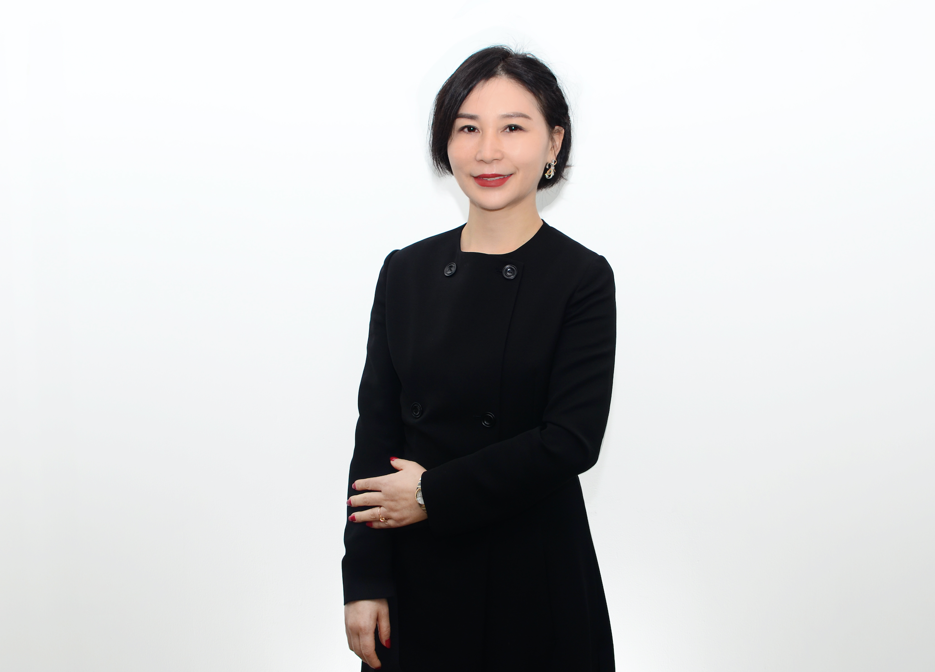
和力传播集团创始人
资深媒体人出身，数字营销专家，多家大型集团的危机公关顾问。
亲历实践中国整合传播进程15年以上，精于战略性品牌咨询，深谙数字化营销时代的品牌传播和公关传播之道，擅长从企业的经营角度入手制定数字化营销战略，真正实现拉动企业的经营指标。
数字营销领域杰出贡献
吴总带领团队在2020年打造数字化品牌营销公关全新模式，致力于数字化时代的新营销实践，以企业长效增长出发，提供一站式策略、工具、内容及跨界营销服务；通过数字化轻咨询、智能工具营销、内容精细化营销，以及数字化跨界营销的商业增长营销服务体系，帮助金融、文旅、新零售等500强企业，建立数字化智能营销增长体系，提高拉新、活存、裂变效能，提高营收效率，沉淀私域客群大数据资产，实现规模化复利增长。
1、耗资千万研发有榕数据系统，基于大数据挖掘技术，采集互联网海量信息，通过智能“加工”实现数据的“增值”，为数字化时代的新营销实践提供数据支撑。
2、主导成立和力创新实验室，以独立智库身份，建立自主知识产权，从源头增强主动服务能力，打造专业化、体系化的知识库，提供一套系统的创意营销增长路径，引领数字营销升级进化。
3、担任多家大型集团的品牌数字化营销顾问，包括平安银行、招商银行、顺丰集团、广发证券、佳兆业、雷柏科技等，帮助企业完成数字化转型升级，实现数字化营销增长。
业界评价
“吴晓积极热情，专业、富有进取心、追求卓越，是极佳的合作伙伴。”
秦朔
著名媒体人，商业观察家
曾任《第一财经日报》总编辑、《南风窗》总编辑

“吴总熟悉媒体运作策略、积累了丰富的意见领袖人脉，也深谙营销的“套路”，她对于在新的媒体环境下，如何运用营销和内容相结合，有效开展公关传播战役游刃有余。”
袁小懋
中国华信证券副总裁
先后任职在招商银行办公室主任、华融证券董秘

“在与吴晓的接触过程中，感觉到她身上专业化的市场传播经验，以及为企业提供极具创意性的公关策略、传播手段的能力。这是一种站得高，方能看得远的卓越视野和执行力。”
胡蓉萍
腾讯集团公关部公关总监
腾讯金融科技公关总监，腾讯金融科技智库高级研究员

